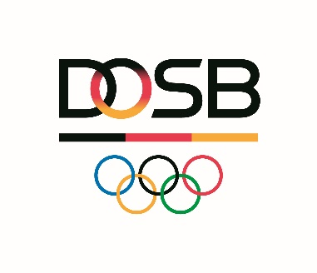
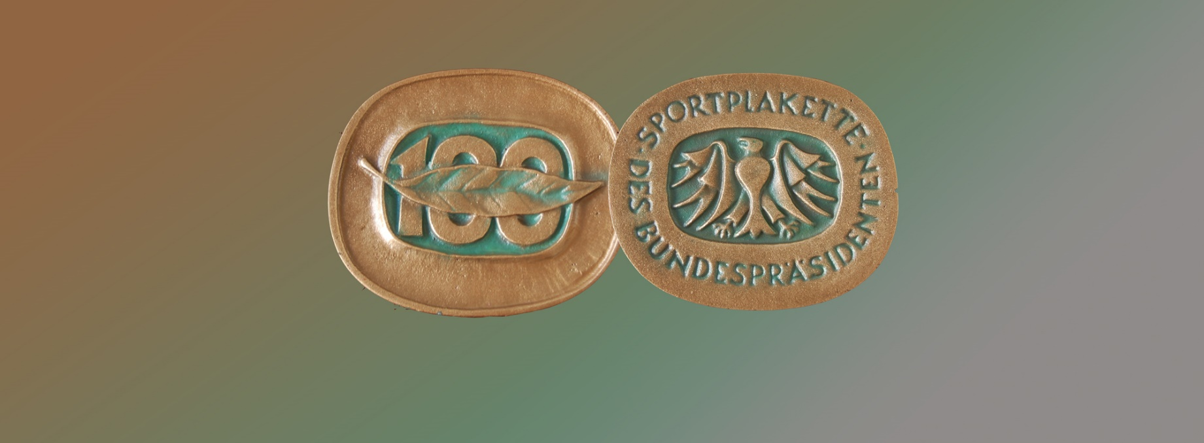

DOSB I Sportplakette des Bundespräsidenten

Antrag auf Verleihung

Name des Vereins in (Ort)

Landkreis Bundesland

Tag und Jahr der Gründung Tag der Jubiläumsfeier

Name der/des Vorsitzenden Bemerkung

PLZ/Wohnort der/des Vorsitzenden Straße u. Haus-Nr.
@
Kontakt (Tel./Mobil) E-Mail
www.
Homepage weiterer Kontakt (evtl. tagsüber)
- Es ist beizufügen.
  - Nachweis der Gründungszeit/des Gründungsdatums (Gründungsatzung und/oder sonstige Belege). Im Falle von Namensänderungen und Fusionen fügen Sie bitte ebenfalls Nachweise bei. Maßgeblich für den Antrag ist die aktuelle Namensschreibweise laut geltender Satzung.
  - Aktueller Auszug aus Vereinsregister und letzte Ausgabe der Satzung.
  - Kurzer chronologischer Abriss der Vereinsgeschichte vom Gründungsdatum bis heute, Presseberichte über die Vereinsarbeit, Festschriften aus Anlass von Jubiläumsfeiern und Unterlagen über besondere Leistungen, die zur Begründung des Antrags wesentlich erscheinen.
  - Angaben über die aktuelle Anzahl der Mitglieder und das Sportangebot des Vereins.
  - Bescheinigung des zuständigen Landessportbundes/Spitzenverbandes über die Betätigung des Sportvereins oder -verbandes.
- Die Richtigkeit vorstehender Angaben, insbesondere der gültigen Namensschreibweise wird versichert.
- Der Deutsche Olympische Sportbund verwendet die von Ihnen gemachten Angaben nur zur Bearbeitung des Antrags auf Verleihung der Sportplakette des Bundespräsidenten. Die im Rahmen der Beantragung gemachten Angaben werden zur Entscheidungsfindung an den Empfehlungsausschuss und an das Bundesverwaltungsamt zur Erstellung der Urkunden weitergegeben. Hiernach werden die im Rahmen der Beantragung gemachten Angaben an die entsprechenden Ministerien zur Verleihung der Plakette weitergeleitet. Darüber hinaus werden die von Ihnen gemachten Angaben vom Deutschen Olympischen Sportbund nicht weitergegeben.

Weitere Informationen zu unserem Umgang mit Ihren Daten und zu Ihren Rechten erhalten Sie in unseren Datenschutzhinweisen, abrufbar unter: https://www.dosb.de/ueber-uns/datenschutz/
Mit nachstehender Einwilligung erklären Sie sich damit einverstanden, dass Ihre Daten (Name, Anschrift, Telefonnummer, E-Mail-Adresse) zum Zwecke der Bearbeitung des Antrages auf Verleihung der Sportplakette des Bundespräsidenten genutzt werden.
Ihre Einwilligung ist freiwillig und kann jederzeit mit Wirkung für die Zukunft widerrufen werden. Der Widerruf ist per E-Mail an datenschutz@dosb.de oder postalisch an: Deutscher Olympischer Sportbund e.V. (Otto-Fleck-Schneise 12, 60528 Frankfurt am Main) zu richten. Nach Erhalt des Widerrufs werden wir die betreffenden Daten nicht mehr nutzen und verarbeiten bzw. löschen.
Bitte beachten Sie, dass in diesem Fall eine weitere Bearbeitung des Antrags auf Verleihung der Sportplakette des Bundespräsidenten nicht durchgeführt sowie eine endgültige Entscheidung nicht herbeigeführt werden kann.
Datenschutzrechtliche Einwilligungserklärung
Ich habe die Informationen zu Datennutzung und Widerruf gelesen und bin damit einverstanden
Datenschutzerklärung
Die Hinweise zum Datenschutz des Deutschen Olympischen Sportbundes habe ich gelesen
den,
PLZ/Ort Datum
Vom Antragsteller ist nur diese Seite des Antrages, bitte in Maschinenschrift, auszufüllen.
Der Antrag ist in doppelter Ausfertigung einzureichen (1 Ausfertigung verbleibt beim zuständigen LSB), alle Anlagen einfach.
Vorsitzende(r) des antragstellenden Vereins
- Die Gemeinde bestätigt die vorstehenden Angaben des Vereins und seine Verdienste um die Pflege und Entwicklung des Sports.

Stadt/Gemeinde, Datum (Stempel und Unterschrift)

- Bestätigung durch den zuständigen Landessportbund/Spitzenverband:
Die Richtigkeit vorstehender Angaben, insbesondere der gültigen Namensschreibweise wird versichert.

den,
PLZ/Ort Datum

Landessportbund/Spitzenverband
(Stempel und Unterschrift)

Bitte beachten:

Die Sportplakette des Bundespräsidenten wird anlässlich des 100-jährigen Bestehens nur einmal verliehen!

Erlass über die Stiftung der Sportplakette des Bundespräsidenten
vom 18.03.1984, BGBl. 1984, Teil I 486
und Richtlinien für die Verleihung vom 08.05.1984, GMBl. Nr. 11


Bundespräsidialamt

Richtlinien für die Verleihung
der „Sportplakette des Bundespräsidenten“ vom 19. März 1984

- Die „Sportplakette des Bundespräsidenten“ ist als Auszeichnung für Turn- und Sportvereine oder -verbände bestimmt, die sich in langjährigem Wirken besondere Verdienste um die Pflege und Entwicklung des Sports erworben haben.
- Die Plakette zeigt auf der Vorderseite den Bundesadler, wie er in der Standarte des Bundespräsidenten geführt wird, mit der Umschrift „Sportplakette des Bundespräsidenten“ und auf der Rückseite die von einem Lorbeerblatt teilweise bedeckte Ziffer Hundert. Form und Größe der Plakette sind auf einer Mustertafel festgelegt. Die Plakette ist eine nicht tragbare Auszeichnung.
- Die „Sportplakette des Bundespräsidenten“ wird aus Anlass des 100jährigen Bestehens eines Turn- und Sportvereins oder -verbandes auf dessen Antrag verliehen. Voraussetzung ist der Nachweis über den Gründungszeitpunkt.
- Der Antrag auf Verleihung ist mindestens sechs Monate vor dem Jubiläum schriftlich über den zuständigen Landessportbund/ Spitzenverband an den Empfehlungsausschuss des Deutschen Sportbundes zu richten. Die Antragsformulare sind beim zuständigen Landessportbund erhältlich.
Dem Antrag sind beizufügen:
- Der Nachweis über die Gründungszeit (Satzung oder sonstige Belege),
- eine Bescheinigung der Gemeinde oder des Landkreises über die Bestätigung des Sportvereins und seine Verdienste um die Pflege und Entwicklung des Sports,
- ggfs. die Festschrift einer Jubiläumsfeier sowie Unterlagen über besondere Leistungen in früherer Zeit, die zur Begründung des Antrags wesentlich erscheinen.

- Der zuständige Landessportbund / Spitzenverband prüft und bescheinigt die Richtigkeit der im Antrag genannten Angaben und leitet den Antrag an den Deutschen Sportbund weiter.
- Der Deutsche Sportbund bildet einen Empfehlungsausschuss. Er besteht aus drei Mitgliedern, die vom DSB bestellt werden: je ein Vertreter des Bundesministeriums des Innern und der Sportministerkonferenz der Länder treten hinzu. Den Vorsitz führt ein Vertreter des DSB.
- Der Empfehlungsausschuss prüft die ihm zugeleiteten Anträge und empfiehlt dem DSB den Turn- und Sportverein oder –verband, der für eine Verleihung der Plakette in Betracht kommt.
- Die Verleihung der Plakette erfolgt auf Vorschlag des Deutschen Sportbundes an den Chef des Bundespräsidialamtes unter Beteiligung des zuständigen Landesministers für Sport und des Bundesministers des Innern.
- Die Urkunde über die Verleihung der Plakette vollzieht der Bundespräsident. Urkunde und Plakette werden durch ihn, durch den zuständigen Landesminister für Sport oder einen Beauftragten ausgehändigt.
- Bei Sportvereinen im Ausland erfolgt die Verleihung der Sportplakette des Bundespräsidenten nach den unter 1 und 3 genannten Kriterien über die zuständige amtliche Vertretung und das Auswärtige Amt, das den Antrag des Vereins dem Empfehlungsausschuss zuleitet.

Bonn, den 19. März 1984

Der Bundespräsident
Carstens
Der Bundeskanzler
Dr. Helmut Kohl
Der Bundesminister des Innern
Dr. Zimmermann

